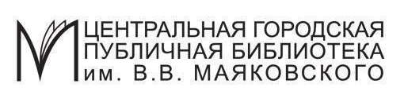

МЕДИАТЕКА ОТДЕЛА ЛИТЕРАТУРЫ НА ИНОСТРАННЫХ ЯЗЫКАХ
В рамках программы
«Неделя документального кино Швейцарии»

Приглашаем к просмотру документальных фильмов о Швейцарии на английском языке:

2 сентября в 13.00 - “Education, Research and Innovation in Switzerland”

3 сентября в 13.00 - “The Alps”

4 сентября в 13.00 - “Direct Democracy in Switzerland”

5 сентября в 13.00 - “La Faute à Rousseau”, часть 1, “Les fruits sont à tous” (social, politique)

6 сентября в 13.00 - “La Faute à Rousseau”, часть 2, “Dans la vérité de la nature”

7 сентября в 12.00 - “Module for success”

Вы также можете взять эти фильмы в Медиатеке для просмотра на французском, немецком и итальянском языках
16+
Вход свободный
наб. реки Фонтанки, д. 46, медиатека ИНО, т. 571-00-04

